Раздзел “Куток гаспадара”
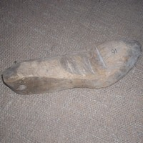 | 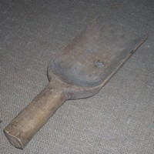 | 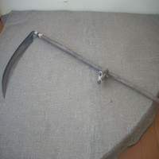 | 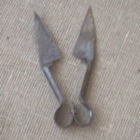 | 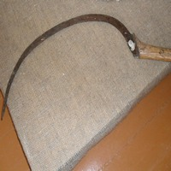
Правідлы—драўляныя калодкі для падання формы абутку.  С.А.Кашлей, в.Пяроўцы. 1985 | Веялка-шуфлік—ручная прылада для веяння, абмалочанага збожжа. Лёгкая драўляная лапатка з кароткай ручкай. Дно ўвогнутае (выдзеўбанае).  Г.Л.Кашлей, в.Пяроўцы. 1988 | Каса—прылада для скошвання травы і збожжавых культур. Складаецца з драўлянага касся і стальнога ляза.  А.Дз.Карпянкова, в.Забалаць. 1988 | Нажніцы спружынныя—прылада для стрыжкі авечак. Дзве жалезныя пласціны з асіметрычна заточанымі паміж сабой на адным канцы.  І.Л.Шарневіч, в.Забалаць. 1988 | Серп—прылада для ўборкі збожжавых культур (жыта, ячменю, пшаніцы, проса, аўса і інш.). Складаецца з авальнай рэжучай часткі і драўлянай ручкі.  Л.С.Сямашка, в.Забалаць. 1988
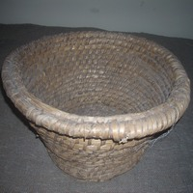 | 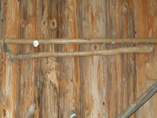 | 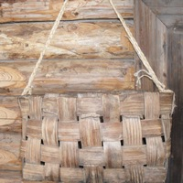 | 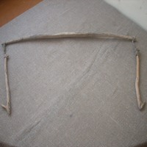 | 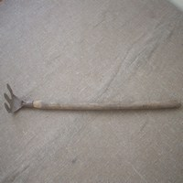
Сявенька (сявалка)—ёмасць для ручной сяўбы. Зроблена з саломы. Форма круглая.  А.І.Кашлей, в.Пяроўцы. 1988 | Цэп—прасцейшая драўляная прылада для малацьбы збожжа. Складаецца з гдадка выструганай палкі- цапільна і біча, рухома замацаваных паміж сабой.  Ф.С. Урбановіч, в.Забалаць. 1988 | Карзіна—выраб прамавугольнай формы для захоўвання і пераноскі прадуктаў у дарозе, плецена з лубу.  Г.Л.Кашлей, в.Пяроўцы. 1989 | Каромысел (каромысла)— тоўстая драўляная палка, выгнутая з выемкамі на канцах для пераносу на плячах вядзёр з вадой.  С.Р.Глаўніцкі, в.Забалаць. 1989 | Матыка (капаніца)—ручная прылада для апрацоўкі глебы. Уяўляе зубчатую металічную пласціну, пасаджаную на доўгае драўлянае дзяржальна.  А.І.Кашлей, в.Пяроўцы. 1989
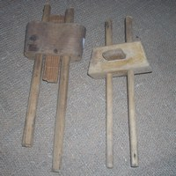 | 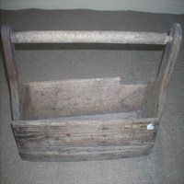 | 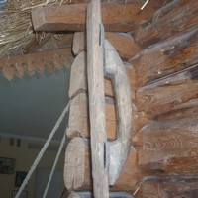 | 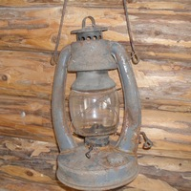 | 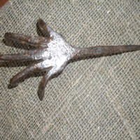
Рэйсмус (штрыхмаз)—сталярскі вымяральны інструмент для разметкі пазоў і паралельных ліній.  А.І.Наркун, в.Наркуны. 1989 | Скрыня цесняра—прыстасаванне для захоўвання цеслярскіх інструментаў.  М.М.Гойда, в.Забалаць. 1989 | Стрыхоўка (стрыхарка)— прылада для выраўноўвання саломы пры крыцці страхі. Складаецца з тоўстай дошчачкі з выразанымі на ніжняй паверхні падоўжанымі пазамі.  М.М.Гойда, в.Забалаць. 1989 | Ліхтар (фанар) – прылада для асвятлення на двары. Складалася з жалеза і шкла.  І.А.Багдзевіч, в.Забалаць. 1990 | Драпач. Матыка—ручная прылада для рыхлення глебы. Лакальныя назвы драпак, дзербан. Металічная ручка з моцными жалезнымі зубами, выгнутымі ўнізе.  С.В.Кашлей, в.Пяроўцы. 1990
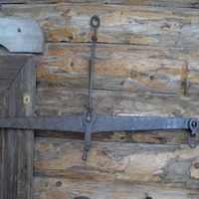 | 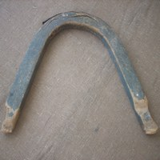 | 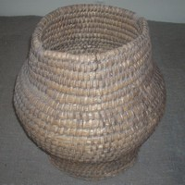 | 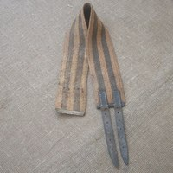 | 
Бязмен—даўняя ручная рычажная вага. Металічны стрыжань з пастаянным грузам (гірай) па адным канцы і кручком для ўтрымання грузу на другім. На стрыжні шкала адліку і рухомая апора- драцяная пятля.  Г.Л.Кашлей, в.Пяроўцы. 1991 | Дуга—састаўная частка хамутова- аглабельнай вупражы. Звычайная, высокая, з крутым выгінам. Уверсе замацоўвалася металічнае кальцо.  М.І.Юшкевіч, в.П.Дварчаны. 1991 | Кораб—ёмістасць для захоўвання і пераноскі сыпучых прадуктаў (збожжа, мукі, круп, гароху і іншыя.), сплеценыя з лубу. Круглы, мае канфігурацыю збанка.  Г.Ю.Драбовіч, в.Талочкі. 1991 | Падпруга—частка вупражы, якая замацоўвала падсядзёлак.  М.І.Юшкевіч, в.П.Дварчаны. 1991 | Падкова – жалезная дугападобная пласціна, якая прыбіваецца пад конскія капыты для засцярогі іх ад пашкоджання, а таксама для таго, каб пазбегнуць слізгання. Падкову прыбіваюць да капыта сецыяльнымі цвікамі-вухналямі. У зімовы час у яе ўкручваюцца тры шыпы.  З.І.Сямак, в.Забалаць. 1990
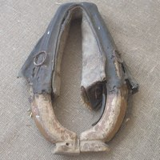 | 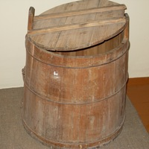 | 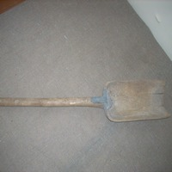 | 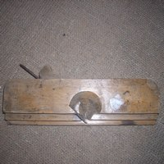 | 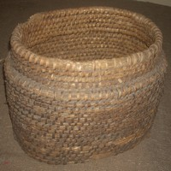
Хамут—асноўная частка вупражы. Надзяваецца на шыю каня. Складаецца з двух драўляных паўдужжаў (клешчаў), абцягнутых лямцамі і скурай. Знізу лямец прадаўжаецца мяккім валікам, што прылягае да падгудка жывёлы. Ніжнія канцы клешчаў выходзяць вонкі і ў рабочым стане сцягваюцца супоняй.  Г.Л.Кашлей, в.Пяроўцы. 1991 | Кубелец—бандарны выраб, прызначаны для захоўвання сала і мясных прадуктаў. З дубовых плёнак, сцягнутых жалезнымі абручамі. З накрыўкай.  Г.А.Рулько, в.Забалаць. 1992 | Шуфель—прылада для зграбання зерня, мякіны, адкірвання снегу, смецця і г.д. Драўляны, з доўгім дзяржаннем, выдзеўбаны з цэльнага дрэва  І.С.Наркун, в.Наркуны. 1992 | Гэблік (рубанак) —сталярскі інструмент. Для гладкай апрацоўкі паверхні, для выбівання пазоў у дрэве.  В.В. Богдан, в.Мігдалы. 1993 | Кораб (каробка)—ёмістасць для захоўвання зерня, авальны, сплецены з саломы. Падстаўка—саламянае звяно. Мае добрую вентыляцыю.  Ф.С.Войшніс, в.Забалаць. 1993
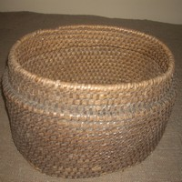 | 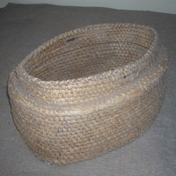 | 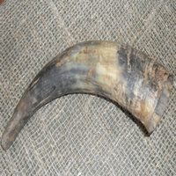 | 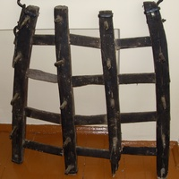 | 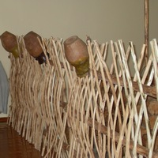
Кораб (каробка)—ёмістасць для пераноскі прадуктаў (збожжа, мукі, круп, гароху). Сплецены з саломы. Мае вентыляцыю.  Г.М.Дашкевіч, в.Мігдалы. 1993 | Кораб (каробка для бялізны)—ёмістасць авальная, уверсе звужаная. Зроблена з лубу. Падстаўка- саламянае звяно. Мае вентыляцыю.  Т.М.Дашкевіч, в.Мігдалы. 1993 | Рог—старажытны народны духавы музейны інструмент. Рог каровы. Захоўваецца ў побыце пастухоў і паляўнічых, якія выконваюць на ім сігналы. У вузкі канец рога ўстанаўліваюць пішчык—гусінае пяро з падрэзаным язычком. Гучанне такога рога моцнае, крыху пранізлівае.  Я.М.Васько, в.Забалаць. 1993 | Барана—земляробная прылада для рыхлення (баранавання) глебы. Драўляная брусковая з жалезнымі зубамі.  І.А.Багдзевіч, в.Забалаць. 2000 | Плот-пляцень—агароджа з гарызантальных жэрдак, пераплеценых лазой.  М.М.Лях, С.Э.Войшніс, в.Забалаць. 2000
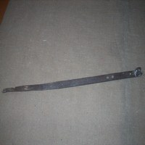 | 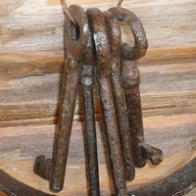 | 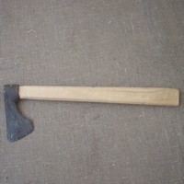 | 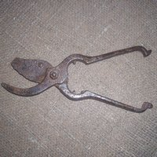 | 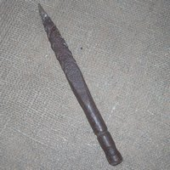
Завеса для дзвярэй—металічнае тарнірнае мацаванне рухомых частак архітэктурных збудаванняў і мэблі, што давала ім магчымасць адчыняцца і зачыняцца.  М.М.Лях, в.Забалаць. 2004 | Ключы—рэчы жалезныя для замыкання дзвярэй, шафаў, скрыняў, куфэркаў  І.М.Копка, в.Мігдалы. 2004 | Сякера—калун (бандарыч). Выкарыстоўваўся для расколвання бярвёнаў і калод на плахі.  Я.М.Маршэўскі, в.Казляны. 2004 | Абцугі абушныя (клешчы)—кавальскі інструмент для захоплівання і заціскання жалезных вырабаў пры іх апрацоўцы, паўкруглымі губамі. Выкарыстоўваліся пры каванні і абцягванні лязоў сякер.  Г.Л.Копка, в.Мігдалы, 2005 | Дорн (дорнік). Стрыжань з загартавальнай сталі, якім робяць дарнаванне.  Э.С.Мікулка. в.Пяроўцы. 2005
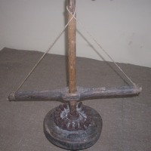 | 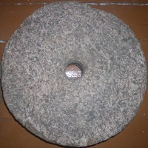 | 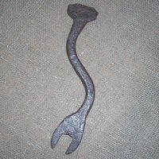 | 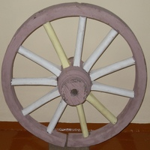 | 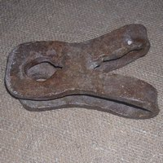
Дрэль—свярдзёлак з вяровачным прывадам для пракручвання дзірак у драўляных дэталях вырабаў.  Б.І. Святлоўскі, в.П.Дварчаны. 2005 | Жарон—круглы камень са сквазной адтулінай у цэнтры. Ляжаў каля кузкі і служыў для нацягвання шын на колы  Г.Л.Копка, в.Мігдалы. 2005 | Ключ гаечны  Э.С.Мікулка, в.Рэмзы. 2005 | Кола драўлянае ад воза, здоблена з кавалка дрэва, без шын, размалёвана ў белы, жоўты, феялетавы колеры. Да нядаўнага часу воз з коламі выкарыстоўваліся ў паўсядзённай гаспадарчай практыцы сялянскага двара.  М.М.Лях, в.Забалаць, 2005 | Кранштэйн ад стальвагі—гарызантальная апора для прымацавання дэталі, механізма да вертыкальнай паверхні жалеза.  Э.С.Мікулка, в.Рэмзы. 2005
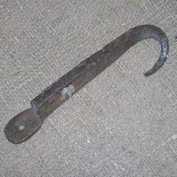 | 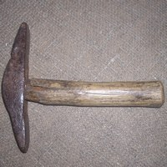 | 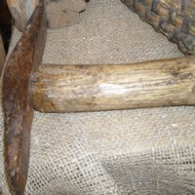 | 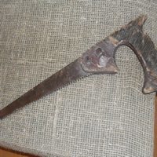 | 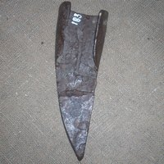
Крук—жалезны наканчнік.  Б.Святлоўскі, в.П.Дварчаны. 2005 | Малаток—кавальскі інструмент (ручны), у выглядзе металічнага бруска, пасаджанага на драўляную ручку пад прамым вуглом, прызначаны для забівання цвікоў, кляпання касы.  Э.С.Мікулка, в.Рэмзы. 2005 | Малаток—кавальскі інструмент (ручны) у выглядзе металічнага бруска, насаджанага на драўляную ручку пад прамым вуглом, прызначаны для забівання цвікоў, кляпання касы.  Б.Святлоўскі, в.П.Дварчаны. 2005 | Нажоўка—ручная піла, складаецца з пругкага палатна, з ручкай. Выкарыстоўваецца для спілавання сучкоў, неглыбокіх пазоў.  Э.С.Мікулка, в.Рэмзы. 2005 | Сашнік (нарогі, наральнікі)—прылада, якая набівалася на рагі сахі.  Б.Святлоўскі, в.П.Дварчаны. 2005
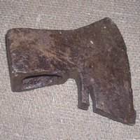 | 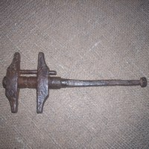 | 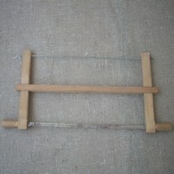 | 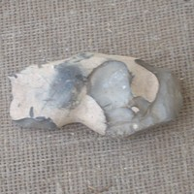 | 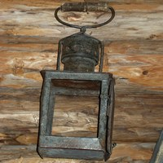
Сякера цяслярская—універсальная прылада для апрацоўкі дрэва і іншых матэрыялаў наварным вастрыём. Завостранае жалеза, знізу- вострае стальное лязо.  Ю.Л.Лемантовіч, в.Забалаць. 2005 | Ціскі—прыстасаванне для заціску і ўтрымання прадмета пры апрацоўцы. Складаюцца з двух пласцін, якімі заціскаюць прадмет пры дапамозе трубы.  Б.Святлоўскі, в.П.Дварчаны. 2005 | Піла лучковая —інструмент для апрацоўкі дрэва. Рабочая частка ўяўляе металічную пласціну з зубчатым краем  Л.І.Рамановіч, в.Забалаць. 2006 | Камень—крэмень. Даўняя мера масы на Беларусі. У 16 стагоддзі быў роўны 36 фунтам, у 18 стагоддзі—40 фунтам (14,993кг)  А.Крахмальчык, в.Рэмзы. 2007 | Ліхтар (фанар) – прылада для асвятлення на двары. Складалася з жалеза і шкла.  І.А.Багдзевіч, в.Забалаць.2007

